العبارات الجبرية
ملخص شامل مع أمثلة وأشكال وتمارين محلولة خطوة بخطوة
السنة الأولى ثانوي – جذع مشترك علوم وتكنولوجيا

محتوى الملخص
- العبارات الجبرية: تعريف ، أشكال ، قيمة عددية.
- قواعد الحساب والمتطابقات الشهيرة.
- تحويل عبارة جبرية: النشر ، التبسيط ، التحليل.
- الشكل النموذجي لـ $ax^{2}+bx+c$.
- حل المعادلة $ax^{2}+bx+c=0$.
- حل المعادلات جبريًا.
- إشارة عبارة وحل المتراجحات جبريًا.
- حل المعادلات والمتراجحات بيانيًا.
- ترييض المشكلات.
- خلاصة الطرائق.

1 العبارات الجبرية
تعريف
العبارة الجبرية عبارة (أو جملة) رياضياتية تتداخل فيها أعداد ثابتة وحروف تدل على متغيرات أو مجاهيل ، وعمليات جبرية مثل: $\left(+\right)$ ، $\left(−\right)$ ، $\left(×\right)$.
- عبارة جبرية ذات متغير واحد: تحتوي على متغير واحد فقط ، مثل $E\left(x\right)=2x^{2}+8x+8$.
- عبارة جبرية ذات متغيرين: تحتوي على متغيرين ، مثل $E\left(x;y\right)=3x^{2}y−x+8y+2$.

المعاني المختلفة للحرف في عبارة جبرية
أمثلة | دور الحرف $x$
$x↦f\left(x\right)$: أجرة عامل بدلالة ساعات العمل. | $x$ متغير
حل في $R$ المعادلة $4x−1=3$ أو المتراجحة $5x−15≥0$. | $x$ مجهول
$A\left(x\right)$ عبارة حيث $A\left(x\right)=x^{2}+2x+1$. | $x$ مقدار غير معيّن

الأشكال المختلفة لعبارة جبرية
ملاحظات | مثال | الشكل | التسمية
تتضمن عمليات جمع أو طرح ، ويتشكل المجموع من عدة حدود. | $x^{2}+8x+16$: حدوده $x^{2}$ ، $8x$ ، $16$. | $A+B$ | مجموع
لا تتضمن عمليات جمع أو طرح خارج الأقواس ، ويتشكل الجداء من عدة عوامل. | $3x\left(x^{2}+4\right)$: عاملاه $3x$ و $x^{2}+4$. | $A×B$ | جداء
يتشكل من بسط ومقام. | $\frac{1−x}{3+x}$ | $\frac{A}{B}$ | حاصل قسمة

القيمة العددية لعبارة جبرية
هي العدد الذي نتحصل عليه (في حالة وجوده) عندما نعوض الحروف بأعداد.

مثال
- $A\left(x\right)=x^{2}+4x+4$ من أجل $x=2$: $A\left(2\right)=4+8+4=\boxed{16}$.
- $B\left(x\right)=x\left(3x^{2}+1\right)$ من أجل $x=−1$: $B\left(−1\right)=\left(−1\right)\left(3{\left(−1\right)}^{2}+1\right)=\boxed{−4}$.
- $C\left(x\right)=\sqrt{5x+1}$ من أجل $x=3$: $C\left(3\right)=\sqrt{16}=\boxed{4}$.
- $\frac{\sqrt{x−3}}{x−4}$ لا يكون لها معنى إلا من أجل $x≥3$ و $x≠4$: يمكن ألا تكون لعبارة قيمة عددية من أجل بعض القيم (القيم الممنوعة).

2 قواعد الحساب الجبري والمتطابقات الشهيرة
معاني الأقواس
- أقواس دالة (غير مرتبطة بالحساب): $f\left(x\right)$ تعني أن $f$ تتعلق بالمتغير $x$ ، ولا يمكن حذفها.
- أقواس متعلقة بجداء: $2x\left(x−3\right)$: نوزّع $2x$ على حدّي المجموع ؛ $−2x\left(3×2x\right)$ يعني جداء $−2x$ في $3×2x$.
- أقواس متعلقة بمجموع: $A+\left(B+C−D\right)=A+B+C−D$ و $A−\left(B+C−D\right)=A−B−C+D$.
حذار: $k\left(ab\right)=kab$ لكن $k\left(ab\right)≠ka×kb$.

المتطابقات الشهيرة
من أجل كل عبارتين جبريتين $A$ و $B$:
$$\boxed{{\left(A+B\right)}^{2}=A^{2}+2AB+B^{2}} \boxed{{\left(A−B\right)}^{2}=A^{2}−2AB+B^{2}}$$
$$\boxed{\left(A+B\right)\left(A−B\right)=A^{2}−B^{2}}$$

مثال
- ${\left(3x+5\right)}^{2}={\left(3x\right)}^{2}+2×3x×5+5^{2}=\boxed{9x^{2}+30x+25}$.
- ${\left(6−2x\right)}^{2}=6^{2}−2×6×2x+{\left(2x\right)}^{2}=\boxed{4x^{2}−24x+36}$.
- $\left(3+\sqrt{2}\right)\left(3−\sqrt{2}\right)=3^{2}−(\sqrt{2})^{2}=9−2=\boxed{7}$.

المتطابقات التكعيبية (للحفظ)
$${\left(a+b\right)}^{3}=a^{3}+3a^{2}b+3ab^{2}+b^{3} {\left(a−b\right)}^{3}=a^{3}−3a^{2}b+3ab^{2}−b^{3}$$
$$a^{3}+b^{3}=\left(a+b\right)\left(a^{2}−ab+b^{2}\right) a^{3}−b^{3}=\left(a−b\right)\left(a^{2}+ab+b^{2}\right)$$
التحقق: مثلًا $\left(a−b\right)\left(a^{2}+ab+b^{2}\right)=a^{3}+a^{2}b+ab^{2}−a^{2}b−ab^{2}−b^{3}=a^{3}−b^{3}$.

3 تحويل عبارة جبرية
تعريف
يمكن تحويل عبارة جبرية مكتوبة بصيغة معينة إلى صيغة أخرى:
- النشر: نشر جداء يعني كتابته على شكل مجموع.
- التبسيط: كتابة العبارة بأقل عدد ممكن من الحدود (نجمع الحدود المتشابهة ونرتب حسب قوى $x$ تنازليًا).
- التحليل: كتابة العبارة على شكل جداء.

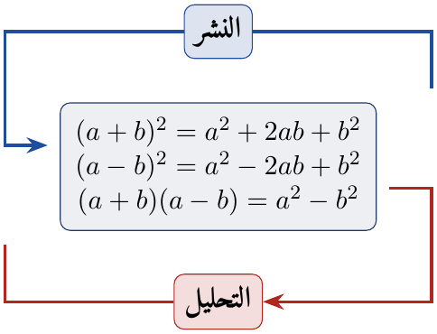
نشاط: اختيار الصيغة المناسبة
$E\left(x\right)={\left(x−1\right)}^{2}−16$ (الصيغة المعطاة).
- النشر: $E\left(x\right)=x^{2}−2x+1−16=\boxed{x^{2}−2x−15}$.
- التحليل: $E\left(x\right)={\left(x−1\right)}^{2}−4^{2}=\left(x−1−4\right)\left(x−1+4\right)=\boxed{\left(x−5\right)\left(x+3\right)}$.
- القيم: $E\left(0\right)=−15$ (صيغة النشر) ؛ $E\left(5\right)=0$ (صيغة التحليل) ؛ $E\left(1\right)=−16$ (الصيغة المعطاة).
- المعادلات: $E\left(x\right)=0⇔\left(x−5\right)\left(x+3\right)=0⇔x=5$ أو $x=−3$ ؛ $E\left(x\right)=−16⇔{\left(x−1\right)}^{2}=0⇔x=1$ ؛ $E\left(x\right)=x^{2}⇔−2x−15=0⇔x=−\frac{15}{2}$.

مثال
- ${\left(x+4\right)}^{2}−36$: التحليل: $\boxed{\left(x+10\right)\left(x−2\right)}$ ؛ النشر: $x^{2}+8x+16−36$ ؛ التبسيط: $\boxed{x^{2}+8x−20}$.
- $\left(x+2\right)\left(−3x+1\right)+{\left(x+2\right)}^{2}$: التحليل: $\left(x+2\right)\left[\left(−3x+1\right)+\left(x+2\right)\right]=\boxed{\left(x+2\right)\left(−2x+3\right)}$ ؛ النشر والتبسيط: $\boxed{−2x^{2}−x+6}$.

الدوال والعبارات الجبرية: ترابط الدوال المؤدية من $x$ إلى $f\left(x\right)$
نأخذ بعين الاعتبار الترتيب الذي نجري فيه العمليات لحساب الصورة. مثال: $f\left(x\right)={\left(3x+2\right)}^{2}$: نضرب $x$ في $3$ ونضيف $2$ ثم نربع:
$$x \overset{ u }{→} 3x+2 \overset{ v }{→} {\left(3x+2\right)}^{2} ; u\left(x\right)=3x+2 , v\left(X\right)=X^{2} , f\left(x\right)=v\left(u\left(x\right)\right)$$

تمرين محلول 1
1. $f\left(x\right)=\frac{4x+3}{2x}$ على $R^{*}$: أي ترابط يوافق المرور من $x$ إلى $f\left(x\right)$: (أ) $g:x↦4x+3$ ثم $h:x↦\frac{1}{x}$ ؛ (ب) $h$ ثم $g$ ؛ (جـ) $h$ ثم $k:x↦2+\frac{3}{2}x$ ؟
2. انشر وبسّط ثم رتّب العبارة: ${\left(x−1\right)}^{2}+3x\left(x+2\right)−2$.
3. حلّل إلى جداء عوامل: $A\left(x\right)=\left(x+1\right)\left(2x+3\right)−\left(x+1\right)\left(−x+2\right)+5{\left(x+1\right)}^{2}$.
4. من أجل $x≠−\frac{4}{3}$ اختزل: $B\left(x\right)=\frac{{\left(x+1\right)}^{2}−{\left(2x+3\right)}^{2}}{3x+4}$.

حل التمرين 1
1. $f\left(2\right)=\frac{11}{4}$. (أ): $2→11→\frac{1}{11}$ ؛ (ب): $2→\frac{1}{2}→5$ ؛ (جـ): $2→\frac{1}{2}→2+\frac{3}{4}=\frac{11}{4}$. والبرهان: $f\left(x\right)=\frac{4x}{2x}+\frac{3}{2x}=2+\frac{3}{2}×\frac{1}{x}=k\left(h\left(x\right)\right)$: الترابط (جـ).
2. $x^{2}−2x+1+3x^{2}+6x−2=\boxed{4x^{2}+4x−1}$.
3. العامل المشترك $\left(x+1\right)$:
$$A\left(x\right)=\left(x+1\right)\left[\left(2x+3\right)−\left(−x+2\right)+5\left(x+1\right)\right]=\left(x+1\right)\left(8x+6\right)=\boxed{2\left(x+1\right)\left(4x+3\right)}$$
4. ${\left(x+1\right)}^{2}−{\left(2x+3\right)}^{2}=\left(x+1−2x−3\right)\left(x+1+2x+3\right)=\left(−x−2\right)\left(3x+4\right)$ ، ومنه: $B\left(x\right)=\boxed{−x−2}$.

4 الشكل النموذجي للعبارة $ax^{2}+bx+c$ ($a≠0$)
الشكل النموذجي والمميز
$a$ ، $b$ ، $c$ أعداد حقيقية حيث $a≠0$. من أجل كل عدد حقيقي $x$:
$$\boxed{ax^{2}+bx+c=a\left[{\left(x+\frac{b}{2a}\right)}^{2}−\frac{Δ}{4a^{2}}\right]}$$
حيث: $\boxed{Δ=b^{2}−4ac}$
العدد $Δ$ يسمى مميز العبارة (نقرأ «دلتا») ، والمساواة تسمى الشكل النموذجي.
البرهان: $ax^{2}+bx+c=a\left(x^{2}+\frac{b}{a}x+\frac{c}{a}\right)$ ، و ${\left(x+\frac{b}{2a}\right)}^{2}=x^{2}+\frac{b}{a}x+\frac{b^{2}}{4a^{2}}$ ، ومنه:
$$ax^{2}+bx+c=a\left[{\left(x+\frac{b}{2a}\right)}^{2}−\frac{b^{2}}{4a^{2}}+\frac{c}{a}\right]=a\left[{\left(x+\frac{b}{2a}\right)}^{2}−\frac{b^{2}−4ac}{4a^{2}}\right]$$

مثال
- $x^{2}+2x−3$: $Δ=4+12=16$ ، و $\boxed{x^{2}+2x−3={\left(x+1\right)}^{2}−4}$.
- $3x^{2}−4x+2=3\left[{\left(x−\frac{2}{3}\right)}^{2}+\frac{2}{9}\right]$.
- $2x^{2}+8x−2=2\left(x^{2}+4x−1\right)=\boxed{2\left[{\left(x+2\right)}^{2}−5\right]}$ ؛ $x^{2}+6x−2=\boxed{{\left(x+3\right)}^{2}−11}$ ؛ $2x^{2}−12x+18=\boxed{2{\left(x−3\right)}^{2}}$.

5 حل المعادلة $ax^{2}+bx+c=0$ ($a≠0$)
مبرهنة
$Δ=b^{2}−4ac$ مميز المعادلة $ax^{2}+bx+c=0$ ($a≠0$):
- إذا كان $Δ>0$: حلّان متمايزان $\boxed{x_{1}=\frac{−b−\sqrt{Δ}}{2a}}$ و $\boxed{x_{2}=\frac{−b+\sqrt{Δ}}{2a}}$ ، و: $ax^{2}+bx+c=a\left(x−x_{1}\right)\left(x−x_{2}\right)$.
- إذا كان $Δ=0$: حل مضاعف $\boxed{x_{0}=−\frac{b}{2a}}$ ، و: $ax^{2}+bx+c=a{\left(x−x_{0}\right)}^{2}$.
- إذا كان $Δ<0$: لا توجد حلول في $R$ ، ولا يمكن تحليل العبارة.

البرهان والتفسير
$ax^{2}+bx+c=a\left[{\left(x+\frac{b}{2a}\right)}^{2}−\frac{Δ}{4a^{2}}\right]$:
- $Δ>0$: نكتب $\frac{Δ}{4a^{2}}={\left(\frac{\sqrt{Δ}}{2a}\right)}^{2}$ ونحلل بالمتطابقة $A^{2}−B^{2}$.
- $Δ=0$: تبقى $a{\left(x+\frac{b}{2a}\right)}^{2}$.
- $Δ<0$: ${\left(x+\frac{b}{2a}\right)}^{2}−\frac{Δ}{4a^{2}}>0$ ، فلا تنعدم العبارة.

مثال
- $x^{2}+x+3=0$: $Δ=1−12=−11<0$: $\boxed{S=⌀}$ ، والعبارة لا تحلل.
- $2x^{2}−10x+12=0$: $Δ=100−96=4$: $x_{1}=\frac{10−2}{4}=2$ ، $x_{2}=\frac{10+2}{4}=3$: $\boxed{S=\{2;3\}}$ ، و $2x^{2}−10x+12=2\left(x−2\right)\left(x−3\right)$.
- $x^{2}−6x+9=0$: $Δ=0$: $\boxed{S=\{3\}}$ ، و $x^{2}−6x+9={\left(x−3\right)}^{2}$.

ملاحظات مفيدة
- إذا كان $a+b+c=0$ فإن العدد $1$ حل للمعادلة ، والحل الآخر $\frac{c}{a}$.
- إذا كان $a×c<0$ فإن $Δ>0$: المعادلة تقبل حلين متمايزين.
- إذا قبلت المعادلة حلين $x_{1}$ و $x_{2}$: $S=x_{1}+x_{2}=−\frac{b}{a}$ و $P=x_{1}×x_{2}=\frac{c}{a}$ ، و $ax^{2}+bx+c=a\left(x^{2}−Sx+P\right)$.

تمرين محلول 2
1. حل المعادلة $E\left(x\right)=0$ ثم حلل $E\left(x\right)$: (أ) $x^{2}−3x+2$ (ب) $3x^{2}−5x+2$ (جـ) $−5x^{2}+8x−3$.
2. حل في $R$: $x^{2}+x+1=0$ ؛ $1−x−2x^{2}=0$ ؛ $x^{2}−2x+1=0$ ؛ $x^{2}−3\sqrt{2}x+4=0$ ، ثم حلل إن أمكن.
3. $P\left(x\right)=2x^{3}−21x^{2}+28x−9$. احسب $P\left(1\right)$ ، عيّن $a$ ، $b$ ، $c$ بحيث $P\left(x\right)=\left(x−1\right)\left(ax^{2}+bx+c\right)$ ، ثم حل $P\left(x\right)=0$. استنتج حلول المعادلة $\left(I\right)$: $2x\sqrt{x}−21x+28\sqrt{x}−9=0$ في $R^{+}$.
4. $E\left(x\right)=\left(m−1\right)x^{2}−3mx+m$ حيث $m≠1$. عيّن قيم $m$ التي من أجلها تقبل $E\left(x\right)=0$ حلين متمايزين ، ثم حلًا مضاعفًا.

حل التمرين 2
1. (أ) $a+b+c=0$: الحلان $1$ و $2$: $\boxed{x^{2}−3x+2=\left(x−1\right)\left(x−2\right)}$. (ب) $a+b+c=0$: الحلان $1$ و $\frac{2}{3}$: $\boxed{3x^{2}−5x+2=\left(x−1\right)\left(3x−2\right)}$. (جـ) $a+b+c=0$: الحلان $1$ و $\frac{3}{5}$: $\boxed{−5x^{2}+8x−3=−\left(x−1\right)\left(5x−3\right)}$.
2. ✓ $Δ=−3<0$: $\boxed{S=⌀}$. ✓ $−2x^{2}−x+1=0$: $Δ=1+8=9$ ، $x=\frac{1±3}{−4}$: $\boxed{S=\left\{−1;\frac{1}{2}\right\}}$ ، و $1−x−2x^{2}=\left(x+1\right)\left(1−2x\right)$.
✓ ${\left(x−1\right)}^{2}=0$: $\boxed{S=\{1\}}$. ✓ $Δ=18−16=2$ ، $x=\frac{3\sqrt{2}±\sqrt{2}}{2}$: $\boxed{S=\left\{\sqrt{2};2\sqrt{2}\right\}}$ ، و $x^{2}−3\sqrt{2}x+4=\left(x−\sqrt{2}\right)\left(x−2\sqrt{2}\right)$.
3. $P\left(1\right)=2−21+28−9=\boxed{0}$. بالنشر: $\left(x−1\right)\left(ax^{2}+bx+c\right)=ax^{3}+\left(b−a\right)x^{2}+\left(c−b\right)x−c$ ، وبالمطابقة: $a=2$ ، $b=−19$ ، $c=9$.
$2x^{2}−19x+9=0$: $Δ=361−72=289={17}^{2}$ ، $x=\frac{19±17}{4}$: $9$ و $\frac{1}{2}$. $\boxed{S=\left\{\frac{1}{2};1;9\right\}}$
$\left(I\right)$: بوضع $X=\sqrt{x}$ نجد $P\left(X\right)=0$ ، أي $\sqrt{x}∈\left\{\frac{1}{2};1;9\right\}$: $\boxed{x∈\left\{\frac{1}{4};1;81\right\}}$.
4. $Δ=9m^{2}−4m\left(m−1\right)=5m^{2}+4m=m\left(5m+4\right)$.
✓ حلان متمايزان: $m\left(5m+4\right)>0$: $\boxed{m∈\left]−∞;−\frac{4}{5}\right[∪]0;1\left[∪\right]1;+∞[}$. ✓ حل مضاعف: $\boxed{m=0}$ أو $\boxed{m=−\frac{4}{5}}$.

6 حل المعادلات جبريًا
معادلة جداء ومعادلة حاصل قسمة
- $\boxed{A\left(x\right)×B\left(x\right)=0}$ يكافئ $\boxed{A\left(x\right)=0}$ أو $\boxed{B\left(x\right)=0}$ (معادلة جداء).
- $\boxed{{\left[A\left(x\right)\right]}^{n}=0}$ يكافئ $\boxed{A\left(x\right)=0}$ ($n∈N^{*}$).
- $\boxed{\frac{A\left(x\right)}{B\left(x\right)}=0}$ يكافئ $\boxed{A\left(x\right)=0}$ و $\boxed{B\left(x\right)≠0}$ (معادلة حاصل قسمة).

طريقة
لحل معادلة: ننقل كل الحدود إلى طرف واحد ، نحلل إلى جداء عوامل (عامل مشترك ، متطابقات شهيرة ، مميز) ، ثم نستعمل خاصية الجداء المعدوم. في معادلة حاصل قسمة نعيّن أولًا القيم الممنوعة.

مثال
- $\left(x−3\right)\left(4x−2\right)=0⇔x=3$ أو $x=\frac{1}{2}$: $\boxed{S=\left\{\frac{1}{2};3\right\}}$.
- $\left(x−3\right)\left(x−1\right)=−{\left(x−1\right)}^{2}⇔\left(x−1\right)\left(x−3+x−1\right)=0⇔\left(x−1\right)\left(2x−4\right)=0$: $\boxed{S=\{1;2\}}$.
- ${\left(9x−3\right)}^{3}=0⇔9x−3=0$: $\boxed{x=\frac{1}{3}}$.
- $\frac{x+3}{x−1}=0$ ($x≠1$): $x+3=0$: $\boxed{S=\{−3\}}$.
- $\frac{4x^{2}−16}{x−2}=0$ ($x≠2$): $\left(2x−4\right)\left(2x+4\right)=0$ ، أي $x=2$ (مرفوض) أو $x=−2$: $\boxed{S=\{−2\}}$.

7 إشارة عبارة وحل المتراجحات جبريًا
إشارة $ax+b$ ($a≠0$)
$x$ | $−∞$ | $−\frac{b}{a}$ | $+∞$
$ax+b$ | عكس إشارة $a$ | $0$ | إشارة $a$

متراجحة جداء ومتراجحة حاصل قسمة
- $A\left(x\right)×B\left(x\right)≥0$: $A\left(x\right)$ و $B\left(x\right)$ من نفس الإشارة.
- $\frac{A\left(x\right)}{B\left(x\right)}≥0⇔A\left(x\right)×B\left(x\right)≥0$ و $B\left(x\right)≠0$.

حل متراجحة
نعيّن القيم الممنوعة ، ننقل كل الحدود إلى طرف واحد ليصبح الطرف الآخر معدومًا ، نحلل ، ثم ندرس الإشارة باستعمال جدول الإشارات ونستخلص الحلول.

مثال
1. $\left(x+5\right)\left(x−3\right)<0$:
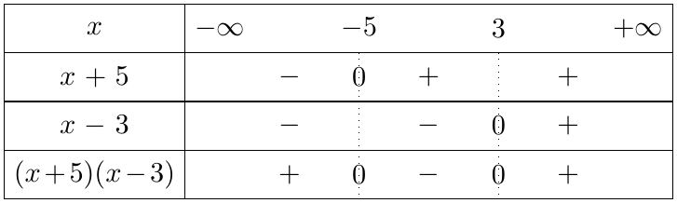
$\boxed{S_{1}=]−5;3[}$
2. ${\left(2x−1\right)}^{2}≥{\left(x+4\right)}^{2}⇔\left(2x−1−x−4\right)\left(2x−1+x+4\right)≥0⇔\left(x−5\right)\left(3x+3\right)≥0$:
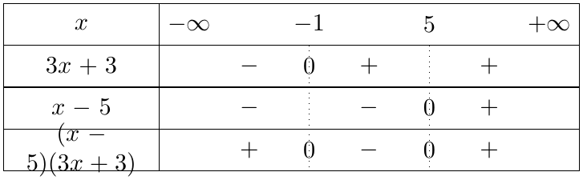
$\boxed{S_{2}=]−∞;−1]∪[5;+∞[}$
3. $\frac{2x+5}{1−x}≥0$ ($x≠1$):
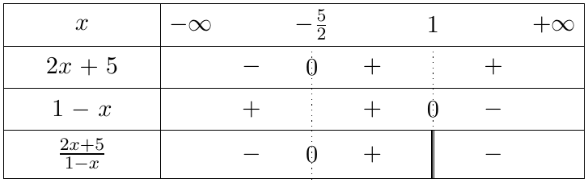
$\boxed{S_{3}=\left[−\frac{5}{2};1\right[}$
4. $\frac{3x+2}{{\left(x−1\right)}^{2}}<\frac{1}{x−1}$ ($x≠1$): $\frac{3x+2−\left(x−1\right)}{{\left(x−1\right)}^{2}}<0⇔\frac{2x+3}{{\left(x−1\right)}^{2}}<0$. بما أن ${\left(x−1\right)}^{2}>0$ فالإشارة إشارة $2x+3$:
$2x+3<0⇔x<−\frac{3}{2}$: $\boxed{S_{4}=\left]−∞;−\frac{3}{2}\right[}$

تمرين محلول 3
‎I) $A\left(x\right)={\left(3x+1\right)}^{2}+1−9x^{2}−3\left(x+\frac{1}{3}\right)\left(2x+1\right)$.
1. انشر وبسّط ثم رتّب $A\left(x\right)$.
2. احسب $A\left(0\right)$ و $A\left(1\right)$.
3. حلل $A\left(x\right)$ إلى جداء عبارات من الدرجة الأولى.
‎II) $E\left(x\right)=\frac{A\left(x\right)}{x+2}$.
1. عيّن القيم الممنوعة.
2. حل $E\left(x\right)=0$.
3. ادرس إشارة $A\left(x\right)$ ثم إشارة $E\left(x\right)$.
4. استنتج حلول: $A\left(x\right)<0$ و $E\left(x\right)≥0$.

حل التمرين 3
‎I)
1. $3\left(x+\frac{1}{3}\right)=3x+1$ ، ومنه: $A\left(x\right)=9x^{2}+6x+1+1−9x^{2}−\left(3x+1\right)\left(2x+1\right)=6x+2−\left(6x^{2}+5x+1\right)=\boxed{−6x^{2}+x+1}$.
2. $A\left(0\right)=\boxed{1}$ ؛ $A\left(1\right)=−6+1+1=\boxed{−4}$.
3. $A\left(x\right)=\left(3x+1\right)\left[\left(3x+1\right)−\left(2x+1\right)\right]+1−9x^{2}$ أو مباشرة: $−6x^{2}+x+1$ له الجذران $−\frac{1}{3}$ و $\frac{1}{2}$ ($Δ=25$): $\boxed{A\left(x\right)=\left(3x+1\right)\left(1−2x\right)}$.
‎II)
1. القيمة الممنوعة: $\boxed{x=−2}$.
2. $E\left(x\right)=0⇔\left(3x+1\right)\left(1−2x\right)=0$ و $x≠−2$: $\boxed{S=\left\{−\frac{1}{3};\frac{1}{2}\right\}}$.
3.
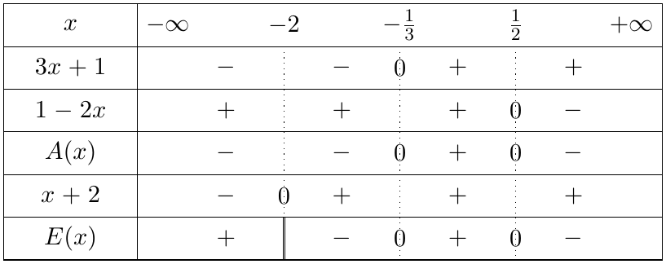
4. $A\left(x\right)<0$: $\boxed{\left]−∞;−\frac{1}{3}\right[∪\left]\frac{1}{2};+∞\right[}$ ؛ $E\left(x\right)≥0$: $\boxed{]−∞;−2[∪\left[−\frac{1}{3};\frac{1}{2}\right]}$.

8 حل المعادلات والمتراجحات بيانيًا
خاصية
$f$ و $g$ دالتان معرفتان على $D$ ، و $\left(C_{f}\right)$ و $\left(C_{g}\right)$ منحنياهما ، و $k$ عدد حقيقي:
- حل المعادلة $f\left(x\right)=g\left(x\right)$ بيانيًا: تعيين فواصل نقط تقاطع $\left(C_{f}\right)$ و $\left(C_{g}\right)$.
- حل المتراجحة $f\left(x\right)>g\left(x\right)$ بيانيًا: تعيين فواصل النقط التي يكون فيها $\left(C_{f}\right)$ فوق $\left(C_{g}\right)$.
- حل $f\left(x\right)=k$: فواصل نقط تقاطع $\left(C_{f}\right)$ مع المستقيم $y=k$ ؛ حل $f\left(x\right)>k$: فواصل نقط $\left(C_{f}\right)$ الواقعة فوق المستقيم $y=k$.
- $f$ موجبة تمامًا (سالبة تمامًا) على $D$ إذا وفقط إذا كان $\left(C_{f}\right)$ فوق (تحت) محور الفواصل ، وتنعدم عند $x_{0}$ إذا قطع $\left(C_{f}\right)$ محور الفواصل عند $x_{0}$.

$f\left(x\right)=x^{2}$ و $g\left(x\right)=x$
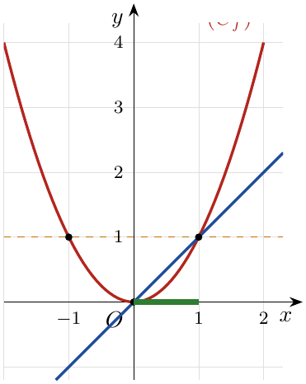
- $f\left(x\right)=g\left(x\right)$: $\boxed{S=\{0;1\}}$ ؛ $f\left(x\right)≤g\left(x\right)$ ($\left(C_{f}\right)$ تحت $\left(C_{g}\right)$): $\boxed{S=\left[0;1\right]}$ (بالأخضر على محور الفواصل).
- $f\left(x\right)=1$: $\boxed{S=\{−1;1\}}$ ؛ $f\left(x\right)>1$: $\boxed{S=]−∞;−1\left[∪\right]1;+∞[}$.
- $f$ موجبة تمامًا على $R^{*}$ وتنعدم عند $x=0$.

تمرين محلول 4
$f\left(x\right)=−x^{3}+2x^{2}$ و $g\left(x\right)=−x^{2}+2x$ على $R$.
1. عيّن نقط تقاطع $\left(C_{f}\right)$ و $\left(C_{g}\right)$.
2. عيّن الوضع النسبي للمنحنيين واستنتج حلول $f\left(x\right)≤g\left(x\right)$ و $f\left(x\right)≥g\left(x\right)$.
3. حل: $f\left(x\right)>0$ و $g\left(x\right)<−3$.

حل التمرين 4
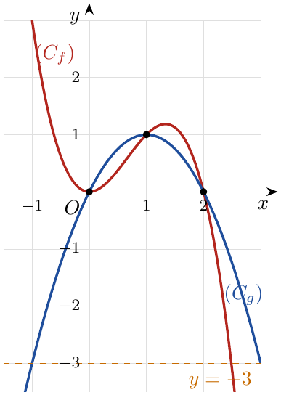
1. $f\left(x\right)−g\left(x\right)=−x^{3}+3x^{2}−2x=−x\left(x−1\right)\left(x−2\right)$: نقط التقاطع $\boxed{\left(0;0\right)}$ ، $\boxed{\left(1;1\right)}$ ، $\boxed{\left(2;0\right)}$.
2. $\left(C_{f}\right)$ فوق $\left(C_{g}\right)$ على $]−∞;0[$ وعلى $]1;2[$ ، وتحته على $]0;1[$ وعلى $]2;+∞[$:
$f\left(x\right)≤g\left(x\right)$: $\boxed{\left[0;1\right]∪[2;+∞[}$ ؛ $f\left(x\right)≥g\left(x\right)$: $\boxed{]−∞;0]∪\left[1;2\right]}$
3. $f\left(x\right)=x^{2}\left(2−x\right)>0$: $\boxed{]−∞;0\left[∪\right]0;2[}$ ؛ $g\left(x\right)<−3⇔x^{2}−2x−3>0⇔\left(x+1\right)\left(x−3\right)>0$: $\boxed{]−∞;−1\left[∪\right]3;+∞[}$

9 ترييض المشكلات
ترجمة مشكلة وحلها باستعمال معادلة أو متراجحة
- نختار المجهول ونحدد شروطه.
- نترجم النص بمعادلة (أو متراجحة) رياضياتية.
- نحل المعادلة ولا نعتبر إلا الحلول التي توافق المعطيات.
- نستخلص النتائج.

تمرين محلول 5
اشترى يوسف $10$ كراريس و $5$ كتب بـ $2200$ DA. احسب سعر الكراس الواحد ثم سعر الكتاب الواحد إذا علمت أن مربع سعر الكراس الواحد يساوي سعر الكتاب الواحد.

حل التمرين 5
$x$ سعر الكراس ($x>0$) ، و $x^{2}$ سعر الكتاب: $10x+5x^{2}=2200⇔x^{2}+2x−440=0$. $Δ=4+1760=1764={42}^{2}$: $x=\frac{−2−42}{2}=−22$ (مرفوض) أو $x=\frac{−2+42}{2}=20$.
سعر الكراس $20$ DA ، وسعر الكتاب $400$ ‎DA.

تمرين محلول 6
1. عمر أب $29$ سنة وعمر ابنه $5$ سنوات. بعد كم سنة يصبح عمر الأب ثلاثة أضعاف عمر ابنه؟
2. منزل $ABCDE$ مكوّن من مستطيل $ABCD$ طوله $AB=2x−1$ وعرضه $BC=x$ ، ومثلث $DCE$ متساوي الساقين ارتفاعه $x$. احسب $x$ إذا علمت أن مساحة المنزل $180 {\text{m}}^{2}$.
3. $ABC$ مثلث قائم في $A$ حيث $AB=9$ cm و $AC=4$ cm. حدد موضع النقطتين $E∈\left[AB\right]$ و $D∈\left[AC\right]$ بحيث $AD=BE$ ومساحة المثلث $ADE$ تساوي مساحة الرباعي $BCDE$.
4. نريد توزيع مبلغ $34800$ DA بالتساوي على مجموعة من الأشخاص. لو كان خمسة منهم غائبين لارتفعت حصة كل واحد بـ $1160$ DA. ما عدد هؤلاء الأشخاص؟

حل التمرين 6
1. بعد $x$ سنة: $29+x=3\left(5+x\right)⇔−2x+14=0⇔x=7$: بعد $7$ سنوات (الأب $36$ سنة والابن $12$ سنة).
2. $S=\left(2x−1\right)x+\frac{\left(2x−1\right)x}{2}=\frac{3}{2}\left(2x−1\right)x=180⇔2x^{2}−x−120=0$. $Δ=1+960=961={31}^{2}$: $x=\frac{1−31}{4}<0$ (مرفوض) أو $x=\frac{1+31}{4}=8$: $\boxed{x=8 \text{m}}$.
3. $AD=BE=x$ مع $0≤x≤4$ ، و $AE=9−x$. مساحة $ABC$: $\frac{9×4}{2}=18$. الشرط: مساحة $ADE=9$:
$$\frac{x\left(9−x\right)}{2}=9⇔x^{2}−9x+18=0⇔\left(x−3\right)\left(x−6\right)=0$$
$x=6$ مرفوض لأن $6∉\left[0;4\right]$: $\boxed{AD=BE=3 \text{cm}}$.
4. $n$ عدد الأشخاص ($n>5$): $\frac{34800}{n−5}−\frac{34800}{n}=1160⇔\frac{34800×5}{n\left(n−5\right)}=1160⇔n\left(n−5\right)=150⇔n^{2}−5n−150=0$.
$\left(n−15\right)\left(n+10\right)=0$ ، و $n>5$: $\boxed{n=15}$.

10 خلاصة الطرائق
الطريقة حسب المطلوب
الطريقة | المطلوب
ننشر الجداءات (توزيع ، متطابقات شهيرة) ، نجمع الحدود المتشابهة ونرتب حسب قوى $x$ تنازليًا. | نشر وتبسيط وترتيب عبارة
عامل مشترك ، متطابقات شهيرة ، أو المميز: $a\left(x−x_{1}\right)\left(x−x_{2}\right)$. | تحليل عبارة
$a\left[{\left(x+\frac{b}{2a}\right)}^{2}−\frac{Δ}{4a^{2}}\right]$ مع $Δ=b^{2}−4ac$. | الشكل النموذجي
$Δ>0$: حلان ؛ $Δ=0$: حل مضاعف $−\frac{b}{2a}$ ؛ $Δ<0$: لا حلول. | حل $ax^{2}+bx+c=0$
ننقل إلى طرف واحد ، نحلل ، ثم الجداء المعدوم (مع القيم الممنوعة لحاصل القسمة). | حل معادلة جبريًا
ننقل إلى طرف واحد ، نحلل ، ثم جدول الإشارات (القيم الممنوعة بخطين). | حل متراجحة جبريًا
فواصل نقط التقاطع ؛ فواصل نقط $\left(C_{f}\right)$ الواقعة فوق $\left(C_{g}\right)$ أو فوق $y=k$. | حل معادلة أو متراجحة بيانيًا
نختار المجهول وشروطه ، نترجم بمعادلة ، نحل ونحتفظ بالحلول المقبولة. | ترييض مشكلة

